Информация по мастер-классу
«Формирование читательской грамотности в начальной школе. Критериальное оценивание»

Фамилия, имя, отчество | Семенова Оксана Николаевна
Город, район | Большемуртинский район
Должность | Учитель начальных классов
E-mail | cheldonka_1970@mail.ru
Контактный телефон | 89607666380
Название мастер-класса | «Формирование читательской грамотности в начальной школе. Критериальное оценивание»
Аннотация мастер-класса | Направлен на достижение метапредметного результата – работа с текстом. Его цель: составление заданий к несплошным текстам, критериев к текстам, к заданиям для текстов как прием, направленный на формирование читательской грамотности школьников
Требуемое оборудование | Компьютер, проектор, экран для демонстрации презентации.

Мастер-класс
«Формирование читательской грамотности в начальной школе. Критериальное оценивание»
1 слайд. Рада вас видеть на мастер – классе «Формирование читательской грамотности в начальной школе. Критериальное оценивание».
Сформулируйте письменно цель посещения мастер-класса. Озвучьте пункты нашей дальнейшей деятельности (освоить приемы формирования читательской грамотности, составление критериев к текстам и заданиям).
Задание для групп: составьте критерии к текстам, которые должны быть направлены на формирование читательской грамотности.
2 слайд. Предлагаю посмотреть на слайд и дополнить (критерии дополняются на выданных листах):
К ТЕКСТУ | - СООТВЕТСТВИЕ САНПИН (РАЗМЕР ШРИФТА, ПОЛЯ, ОБЪЕМ (КОЛИЧЕСТВО СЛОВ) ДЛЯ КАЖДОЙ ПАРАЛЛЕЛИ ПЕРВОЙ СТУПЕНИ ОБУЧЕНИЯ)  - СООТВЕТСТВИЕ ВОЗРАСТУ И КРУГУ ДЕТСКОГО ЧТЕНИЯ  - СОДЕРЖАНИЕ ТЕКСТА НАПРАВЛЕНО НА ФОРМИРОВАНИЕ ВСЕХ ГРУПП ЧИТАТЕЛЬСКИХ УМЕНИЙ  - СОДЕРЖАНИЕ ТЕКСТА ПОЗВОЛЯЕТ СОСТАВИТЬ ЗАДАНИЯ БАЗОВОГО И ПОВЫШЕННОГО УРОВНЕЙ.
Задание для групп: составьте критерия к заданиям, которые направленным на формирование читательской грамотности.
2 слайд. Предлагаю посмотреть на слайд и сравнить.
3 слайд. Какие критерии вы видите на слайде? Озаглавьте слайд.
4 слайд. Предлагаю посмотреть на слайд и дополнить (критерии дополняются на выданных листах):
К ФОРМУЛИРОВКЕ ЗАДАНИЙ | - КОНКРЕТНО И ТОЧНО ПРОПИСАНЫ ВСЕ ДЕЙСТВИЯ УЧАЩИХСЯ (КАК ВЫДЕЛИТЬ ОТВЕТ, КАКИМИ УСЛОВНЫМИ ОБОЗНАЧЕНИЯМИ ПОЛЬЗОВАТЬСЯ ДЛЯ ОБОЗНАЧЕНИЯ ОТВЕТА, КАКИМИ ИСТОЧНИКАМИ ПОЛЬЗОВАТЬСЯ ДЛЯ ПОИСКА ИНФОРМАЦИИ)  - СОДЕРЖАТ УКАЗАНИЯ НА КОЛИЧЕСТВО ПРАВИЛЬНЫХ ОТВЕТОВ.  - ПРЕДПОЛАГАЮТ ОДНОЗНАЧНОСТЬ ИХ ПОНИМАНИЯ И ВЫПОЛНЕНИЯ.
К СОДЕРЖАНИЮ ЗАДАНИЙ | - ЗАДАНИЕ СООТВЕТСТВУЕТ ЗАЯВЛЕННОЙ ГРУППЕ ЧИТАТЕЛЬСКИХ УМЕНИЙ  - ЗАДАНИЯ НАПРАВЛЕНЫ НА ФОРМИРОВАНИЕ ВСЕХ ГРУПП ЧИТАТЕЛЬСКОЙ ГРАМОТНОСТИ  - ЗАДАНИЯ НАПРАВЛЕНЫ НА ПРОВЕРКУ УРОВНЕЙ СФОРМИРОВАННОСТИ ЧИТАТЕЛЬСКОЙ ГРАМОТНОСТИ  - ЗАДАНИЯ СООТВЕТСТВУЮТ ВОЗРАСТНЫМ ОСОБЕННОСТЯМ МЛАДШЕГО ШКОЛЬНИКА.
Задание для групп: участникам мастер-класса выдаются листы со словами или отдельно нарезанные слова и предлагается разбить их на 2 группы (создание проблемной ситуации, приводящей к уяснению того, что тексты бывают сплошные и несплошные):
Рассказ | Очерк | Афиша
Повесть | График | Чек
Роман | Анкета | Квитанция
Билет | Диаграмма | Инструкция
Ваучер | Таблица | Карта
-Существуют разные типы текстов и это тоже … тексты. Что общего у текстов, которые вы сразу выделили? Они называются сплошными. Дайте название другой группе текстов. Предлагаю дать им определение (основной материал какого-либо сочинения, документа и т.п.)
Задание для групп: составьте задания к выданному тексту (билет на концерт Д.Хворостовского):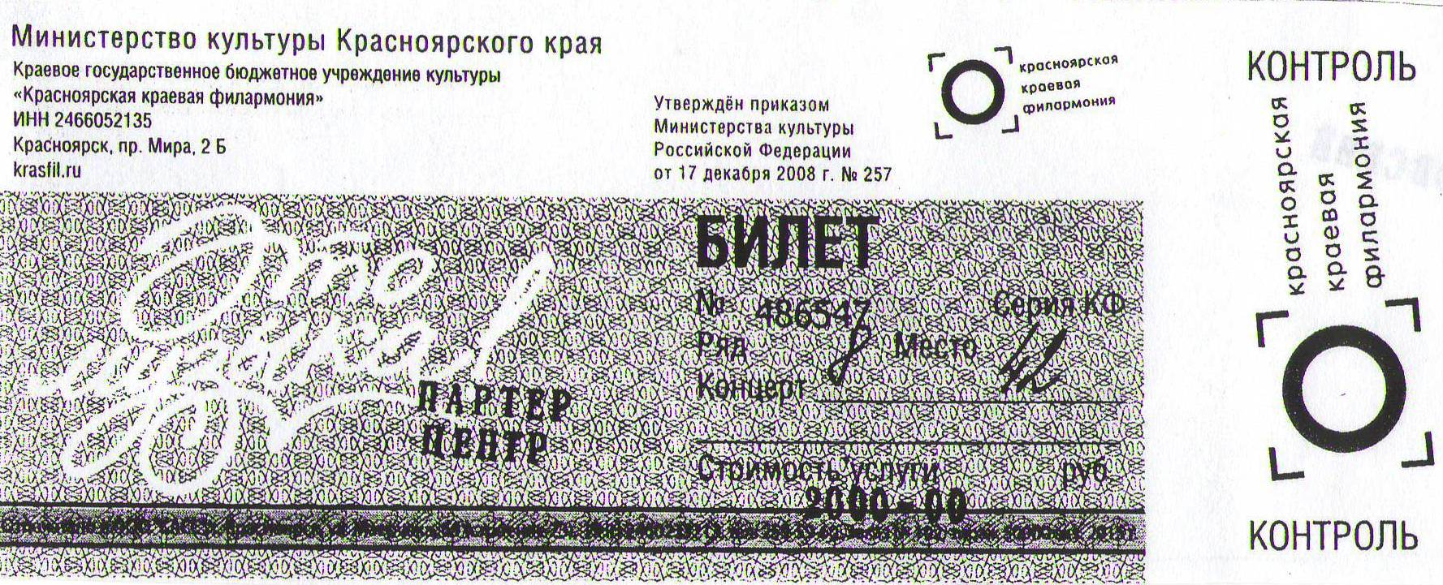
Обратная сторона билета:
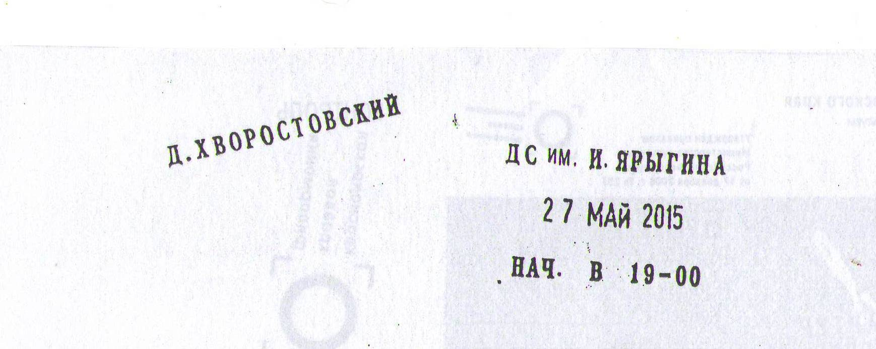
В помощь даются таблицы с группами читательских умений:
Таблица «Формирование читательской грамотности младших школьников»
№ | Группы читательских умений | Виды заданий, связанных с основными группами читательских умений
I | Поиск информации, заданной в явном виде. | 1.Найти конкретные сведения.
 |  | 2.Найти значения слова и фразы.
 |  | 3.Определить тему или основную идею, в случае, если они представлены в тексте в явном виде.
 |  | 4.Определить время и место действия рассказа.
II | Формулирование прямых выводов, заключений на основе фактов, имеющихся в тексте. | 1.Установить связи между событиями.
 |  | 2.Понимать, какое существительное заменяет местоимение, встретившееся в тексте.
 |  | 3.Понимать (определять) обобщения, имеющегося в тексте.
 |  | 4.Выводить общий смысл, основываясь на серии аргументов.
III | Интерпретация и обобщение информации. | 1.Распознать общую идею или тему текста.
 |  | 2.Описывать отношения между героями.
 |  | 3.Сравнивать и противопоставлять информацию, почерпнутую из текста.
 |  | 4.Понимать настроение и общий тон текста.
 |  | 5.Находить практическое применение информации из текста.
IV | Оценка содержания, языка и структуры текста. | 1.Оценивать правдоподобность описанных событий.
 |  | 2.Описывать, какими средствами автор воспользовался для создания неожиданного эффекта.
 |  | 3.Оценивать полноту или ясность информации, представленной в тексте.
 |  | 4.Определять отношения автора к основной теме текста.

Задание для групп: предлагаю проэкспертировать составленные задания и выданный текст в соответствии с составленными критериями:
К ТЕКСТУ | - СООТВЕТСТВИЕ САНПИН (РАЗМЕР ШРИФТА, ПОЛЯ, ОБЪЕМ (КОЛИЧЕСТВО СЛОВ) ДЛЯ КАЖДОЙ ПАРАЛЛЕЛИ ПЕРВОЙ СТУПЕНИ ОБУЧЕНИЯ)  - СООТВЕТСТВИЕ ВОЗРАСТУ И КРУГУ ДЕТСКОГО ЧТЕНИЯ  - СОДЕРЖАНИЕ ТЕКСТА НАПРАВЛЕНО НА ФОРМИРОВАНИЕ ВСЕХ ГРУПП ЧИТАТЕЛЬСКИХ УМЕНИЙ  - СОДЕРЖАНИЕ ТЕКСТА ПОЗВОЛЯЕТ СОСТАВИТЬ ЗАДАНИЯ БАЗОВОГО И ПОВЫШЕННОГО УРОВНЕЙ.
К ФОРМУЛИРОВКЕ ЗАДАНИЙ | - КОНКРЕТНО И ТОЧНО ПРОПИСАНЫ ВСЕ ДЕЙСТВИЯ УЧАЩИХСЯ (КАК ВЫДЕЛИТЬ ОТВЕТ, КАКИМИ УСЛОВНЫМИ ОБОЗНАЧЕНИЯМИ ПОЛЬЗОВАТЬСЯ ДЛЯ ОБОЗНАЧЕНИЯ ОТВЕТА, КАКИМИ ИСТОЧНИКАМИ ПОЛЬЗОВАТЬСЯ ДЛЯ ПОИСКА ИНФОРМАЦИИ)  - СОДЕРЖАТ УКАЗАНИЯ НА КОЛИЧЕСТВО ПРАВИЛЬНЫХ ОТВЕТОВ.  - ПРЕДПОЛАГАЮТ ОДНОЗНАЧНОСТЬ ИХ ПОНИМАНИЯ И ВЫПОЛНЕНИЯ.
К СОДЕРЖАНИЮ ЗАДАНИЙ | - ЗАДАНИЕ СООТВЕТСТВУЕТ ЗАЯВЛЕННОЙ ГРУППЕ ЧИТАТЕЛЬСКИХ УМЕНИЙ  - ЗАДАНИЯ НАПРАВЛЕНЫ НА ФОРМИРОВАНИЕ ВСЕХ ГРУПП ЧИТАТЕЛЬСКОЙ ГРАМОТНОСТИ  - ЗАДАНИЯ НАПРАВЛЕНЫ НА ПРОВЕРКУ УРОВНЕЙ СФОРМИРОВАННОСТИ ЧИТАТЕЛЬСКОЙ ГРАМОТНОСТИ  - ЗАДАНИЯ СООТВЕТСТВУЮТ ВОЗРАСТНЫМ ОСОБЕННОСТЯМ МЛАДШЕГО ШКОЛЬНИКА.
Умеем подбирать тексты, составлять задания, формирующие читательскую грамотность, умеем критериально оценивать составленные задания и критериально подходить к ответам на составленные задания, но что же нужно учитывать при работе с детьми, формируя их читательскую грамотность? (Выслушиваются ответы участников мастер-класса).
6 слайд. Вы совершенно правы. Представители ЦОК проанализировали выполненные учащимися работы и предлагают в дальнейшей работе учесть следующие рекомендации, в которых есть приемы, о которых вы сейчас говорили (выдаются памятки-рекомендации):
Над чем необходимо работать в следующем учебном году
Очень важно учить младших школьников
- точно и кратко отвечать на вопрос, не выписывая лишней информации; перепроверять свое понимание, обращаясь к тексту;
- работать с иллюстрацией как с источником данных, которые можно извлечь самостоятельно, другими словами, учить учиться с помощью рисунка, карты или схемы;
- собирать ответ на вопрос из «кусочков» информации, данных в разных предложениях;
- переформулировать вопрос и сообщения текста;
- использовать на уроках тексты из другой предметной области, чтобы ребенок учился свободно использовать средства и способы работы, освоенные на разных предметах;
- письменно выражать свои мысли.
В следующем учебном году необходимо уделить особое внимание первым трём умениям.

Успехи учащихся зависят от профессионализма учителя (используемых им методов обучения), т.е. эффективность использования времени.
7 слайд. Спасибо за участие в работе моего мастер-класса и желаю дальнейших успехов!

